|  |  |
| --- | --- |
| Secretariaat  Staf Bruggenstraat 24  9040 Gent  0484/ 585 077  vvc.regiogent@gmail.com | C:\Documents and Settings\gebruiker\Bureaublad\Amigos de Cuba\VvC info\regiogent.jpg |
| Nieuwsbrief nr. 20 jaargang 3 november 2011 | | | |
|  | | | |

Na een leerrijke Solidariteitsreis naar Pinar Del Rio in Cuba, cocktailbar op een zonovergoten Vrijdagsmarkt t e Gent op 1 mei en het laden van verschillende containers met ziekenhuismateriaal,

Staat de teller op 32. Hier stopt het natuurlijk niet.

De voorbereidingen zijn volop aan de gang voor “Carlos Habré III” en tal van activiteiten.

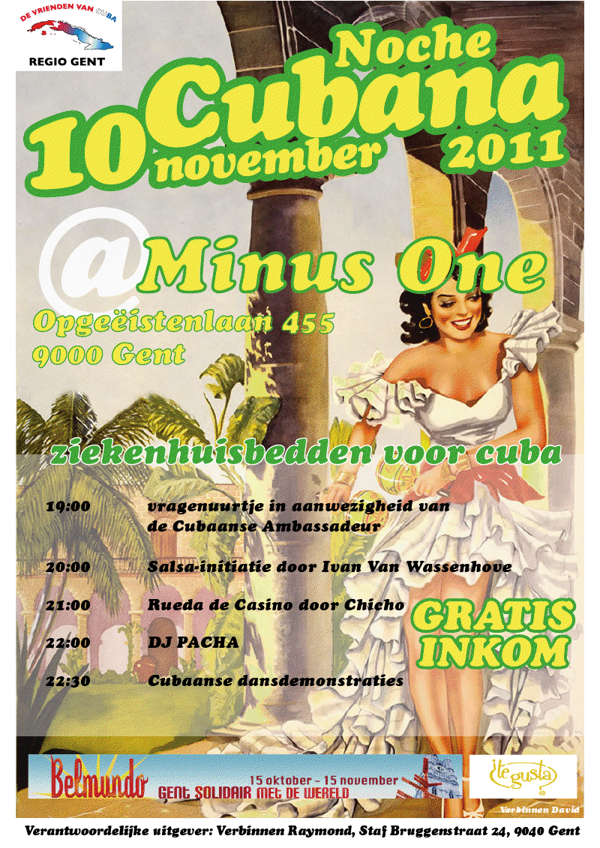

**Geschenkenbeurs OXFAM**

3 & 4 december 2011

Sint-Paulussemenarie

Beekstraat 1

9030 Mariakerke

Verantwoordelijke uitgever: Verbinnen Raymond Indien je deze mail niet meer wenst te ontvangen, geef een seintje